**БУДУЩЕЕ ЛОГИСТИКИ ГЛАЗАМИ СТУДЕНТОВ YESSENOV UNIVERSITY**

**Табылов Абзал Утеуович**

доцент кафедры «Машиностроение и транспорт»

факультета «Инжиниринг» Университет Есенов

В современном мире логистика играет ведущую роль во многих сферах деятельности человека, и особенно в экономике. Применение логистических принципов позволяет в значительной мере оптимизировать движение материальных, финансовых и информационных потоков на производстве, в сбытовых цепях.

Для модернизации и инновационного развития отрасли и экономики Казахстана в целом в Yessenov University , как базовом региональном ВУЗе Мангистауской области по подготовке квалифицированных транспортных кадров в сфере транспортной логистики - вопрос кадрового и научного обеспечения функционирования транспорта является ключевым, поскольку достижение значимых результатов здесь во многом зависит от темпов приращения человеческого и интеллектуального капитала, от квалификации персонала транспорта..

Подготовка в Yessenov University высококвалифицированных компетентных специалистов для транспортно-коммуникационного комплекса Республики Казахстан, способных адаптироваться к быстро изменяющимся социально-экономическим условиям – отражает основную задачу образовательной программы 6В11302 **-** Транспортный бизнес и логистика.

Студенты Yessenov University специальности «Транспортный бизнес и логистика» Инженерного факультета изучающие логистику, видят будущее этой сферы следующим образом:

- Логистика будет сильнее связана с информационными технологиями. Цифровые инновации проникнут во всех аспектах этой сферы: отслеживание грузов, оптимизация маршрутов, автоматизация складских операций;

- Логистика станет более гибкой, устойчивой и адаптированной к быстро меняющимся требованиям рынка. Новые технологии и инновационные подходы позволят логистическим компаниям оперативно реагировать на изменения и предоставлять высококачественные услуги своим клиентам;

- Одной из важных перспектив логистики будет возможность более точного прогнозирования спроса на товары и оптимизации запасов на складах. С помощью аналитики данных и применения алгоритмов машинного обучения можно значительно снизить затраты на хранение и повысить общий уровень сервиса для клиентов;

- В транспортной логистике ожидается развитие альтернативных видов топлива, электрических видов транспорта. Также увеличится частота и масштабы моделирования альтернативных цепочек поставок;

- Студенты могут увидеть и другие перспективные направления в логистике, например, использование беспилотников для доставки, появление автомобилей без водителей. В перспективе массовое использование беспилотников поможет ускорить логистические процессы.

В Yessenov University, с целью повышения профессионального уровня студентов, обучающихся по Образовательной программе 6В11302– Транспортный бизнес и логистика проводится комплекс учебно-методических мероприятий: на уровне гостевых лекций, мастер-классов ведущими специалистами транспортных компаний региона: ТОО "Альянс Ойл Сервис; АО "НК морские порты Актау, Курык, АО "Каскор-Транссервис,Филиал Акционерного общества «ҚТЖ-Грузовые перевозки»- «Мангистауское отделение ГП».

В онлайн-режиме, на базе ZOOM платформы г. Астана, студенты специальности «Транспортный бизнес и логистика» Yessenov University принимают активное регулярное участие в Республиканских конференциях организованных Союзом транспортников Казахстана (СТК «KAZLOGISTICS»), участвуют в ежегодных молодежных форумах транспортников «KAZLOGISTICS», в котором принимают участие видные деятели транспортной отрасли Казахстана и студенты транспортных ВУЗов Казахстана. Эти форумы дают возможность студентам «окунуться» в профессиональную среду, услышать выступления гуру логистики из «первых уст», участвовать в конкурсах стартапов и посостязаться в брейнг- рингах и др.

29 -30 ноября 2024 г, ППС кафедры « Машиностроение и транспорт» и студенты ОП: 6В07111 – «Транспорт, транспортная техника и технологии», 6В11302 «Транспортный бизнес и логистика» приняли участие в тренинге «Устойчивая логистика» организованном логистической компанией «TRANS CASPIAN CARGO». Спикерами тренинга обозначены текущие тенденции и проблемы развития структуры современного рынка транспортно-логистических услуг.

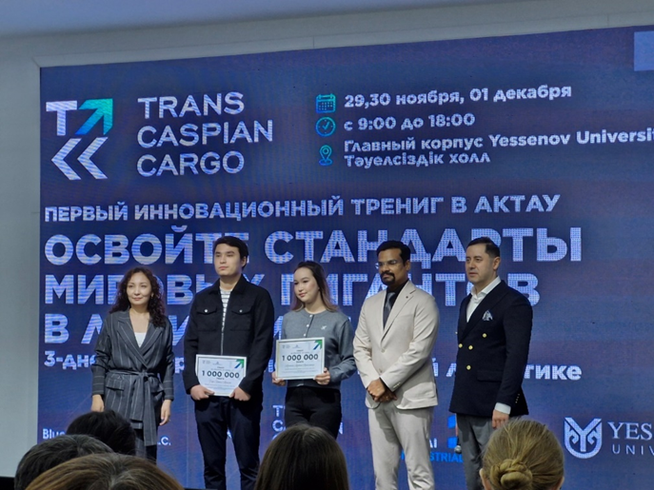

Церемония награждения студентов Yessenov University специальности «Транспортный бизнес и логистика» именными сертификатами на обучение

По окончанию мероприятия лучшие студенты ОП 6В11302 «Транспортный бизнес и логистика»: Амангали А., Гаділ Д награждены сертификатами на обучение (1000000 тг.). Отличнику учебы, студенту ОП 6В11302 «Транспортный бизнес и логистика» Едилбай Р. был вручен сертификат участника тренинга «Устойчивая логистика».